**附件：封面**

**深圳市深水生态环境技术有限公司**

**干化机制造加工合作商征集**

（ 干化机制造加工合作商、 干化机制造加工合作商、……）

报 名 文 件

报名单位： （盖单位章）

法定代表人（单位负责人）或其委托代理人： （签字）

年 月 日

**目 录**

（自拟）

**资料提交要求**

报名单位应按公开征集公告要求，提交报名资料文件。报名文件须提交一份电子档，以电子扫描形式（扫描清晰可见形成文件命名：报名类型设备名称+公司名称+日期）发送至项目联系人电子邮箱。同时，报名单位应在公告截止日期前，将纸质版原件资料邮寄或送达至采购人处，确保信息完整无误。逾期或资料不清楚或不全者视为无效报名。

报名资料提交包含以下内容：

1. 报名单位基本情况表（必须提供，见附件1）
2. 资格要求文件（必须提供）
   1. 提供营业执照等证明文件
   2. 提供履约情况及社会信誉承诺书（见附件2）
   3. 提供报名类型干化机制造商声明（格式自拟）
   4. 提供报名类型干化机类似项目有效业绩证明（见附件3）
3. 报名人提供近三年经第三方审计的完整版财务审计报告复印件加盖公章。（必须提供，如最近一年的财务报表尚未发布，可提供未发布说明/证明，并依次向前递推呈现近三年）
4. 具备干化机制造加工能力的证明材料（如有，按需提供）

（1）提供固定的加工生产厂详细地址及照片，包括生产车间、设备设施等清晰图片，确保真实反映制造能力。（2）提供管理人员、技术人员清单及其相关资质证书，确保团队专业水平。（3）提供设备清单、生产记录及质量控制文件，详细展示制造流程与品控体系，以证明其具备高效、稳定的生产品质。（4）提供展示技术研发团队实力及创新成果，确保技术领先。

1. 其他资料（如有，如简介、相关认证证书、施工资质等）

请严格按照上述要求准备报名资料。确保每项内容详细、真实、准确。依照所提供的报名材料内容作为公司后干化机项目选取供应商的参考。

附件1：企业基本情况

**企业基本情况**

一、报名人组织机构和法律地位：

1、企业名称：

2、成立（注册）日期及地点：

3、企业组织机构代码证编号：

4、企业法定代表人：姓名： 职务： 电话 ：

5、项 目 负 责 人：姓名： 职务： 电话：

手机： 邮箱：

6、通信地址：

二、报名人财务状况：

1、注册资本： 实收资本：

2、近期资产：

（1）固定资产原值： 固定资产净值：

（2）长期负债： 短期负债：

3、近三年财务情况：

|  |  |  |  |  |  |  |
| --- | --- | --- | --- | --- | --- | --- |
| 年份 | 主营业务收入 | 营业额 | 净利润 | 固定资产 | 流动资金 | 资产负债率 |
| 20XX |  |  |  |  |  |  |
| 20XX |  |  |  |  |  |  |
| 20XX |  |  |  |  |  |  |

注：应与财务审计的报告内容一致，如最近一年的财务报表尚未发布，可提供未发布说明/证明，并依次向前递推呈现近三年。

三、报名人目前涉及的诉讼案或仲裁的情况（如有如实填写）

|  |  |  |
| --- | --- | --- |
| 涉及的另一方或另几方 | 争端的原因 | 涉及的金额 |
|  |  |  |

报名人(盖章)：

日 期： 年 月 日

附件2：履约情况及社会信誉承诺书

履约情况及社会信誉承诺书

致： 深圳市深水生态环境技术有限公司

我公司自愿参加贵司组织的 生态公司关于征集干化机制造加工合作商的公告 （项目名称）的报名，我司在此郑重承诺：

1. 我公司诚信参与贵司招采活动，所递交的投标文件及有关资料内容完整、真实和准确。
2. 近3年内（从招标公告发布之日起倒算），我公司或者法定代表人均无行贿犯罪记录。
3. 近3年内（从投标截止日起计算）没有行贿骗取中标和严重违约、提供的服务或产品没有重大质量问题及安全事故。
4. 近1年内（从截标之日起倒算）我公司不存在因串通投标、转包、以他人名义投标或者违法分包等违法行为受到主管部门（建设、交通、财政）行政处罚或正在接受立案调查的情况。
5. 我公司不存在因违反工程质量、安全生产管理规定等原因被建设部门给予红色警示且在警示期内或正在接受立案调查的情况。不存在拖欠工人工资被有关部门责令改正而未改正的情况。
6. 我公司未被列入失信被执行人、重大税收违法失信主体、统计严重失信企业名单、政府采购严重违法失信行为记录名单、安全生产严重失信主体名单、拖欠农民工工资失信联合惩戒对象。（以信用中国www.creditchina.gov.cn网站查询为准）

如本承诺不属实，我公司愿意无条件接受：

（一）宣布我公司投标无效、废标

（二）取消我公司的中标资格。

（三）列入投标黑名单。

（四）不予退还投标保证金。

（五）给贵公司造成的损失同意予以赔偿。

报名人(盖章)：

法定代表人或其授权代理人(签名) ：

日 期： 年 月 日

后附：信用中国（www.creditchina.gov.cn）网站相关页面信息打印件并加盖单位公章

通过信用中国网站首页→专项查询→重点领域严重失信主体名单查询→（投标单位）→**失信被执行人、重大税收违法失信主体、统计严重失信企业名单、政府采购严重违法失信行为记录名单、安全生产严重失信主体名单、拖欠农民工工资失信联合惩戒对象**。

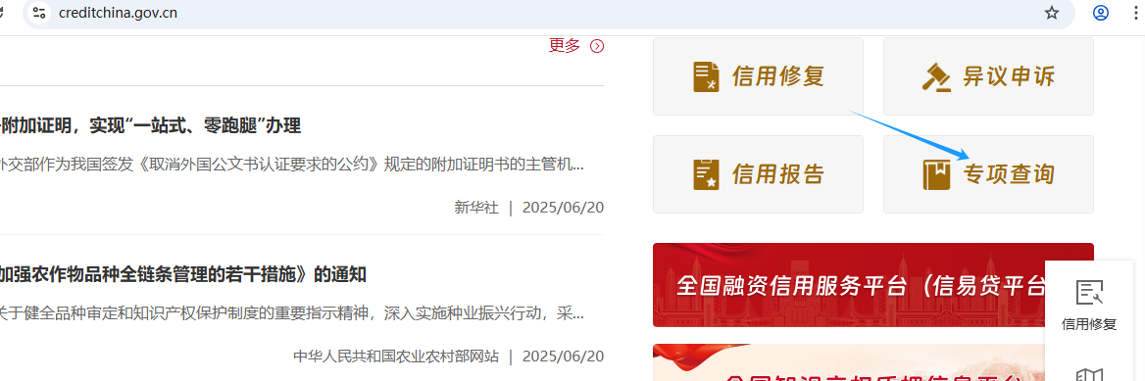

信用信息公示**截图示例**（提供的文件应清晰可见）：**查询截图后加盖公章**

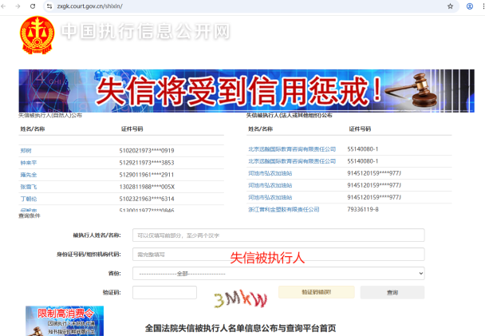 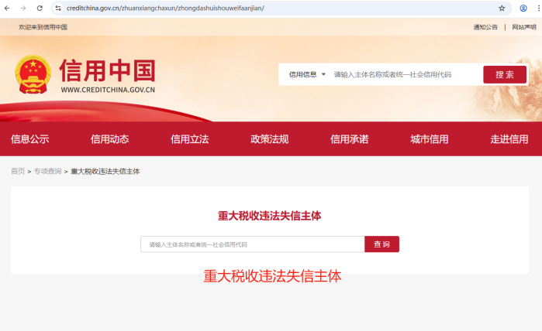

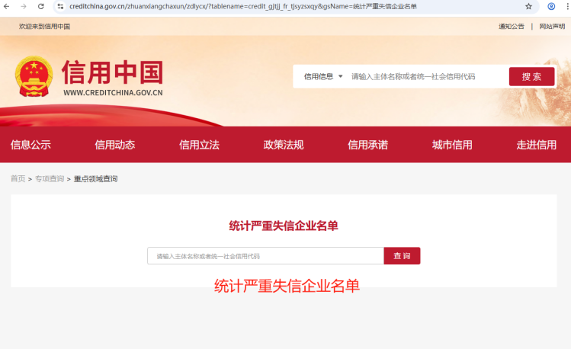 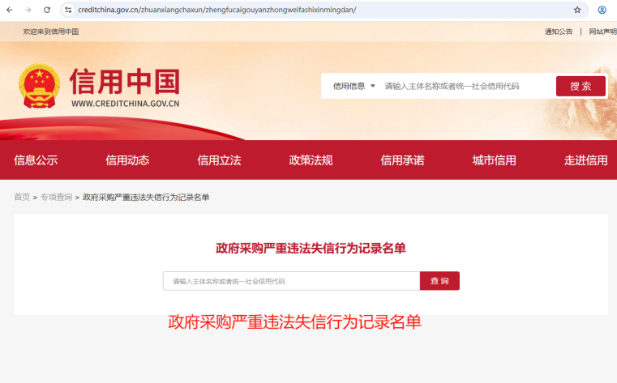

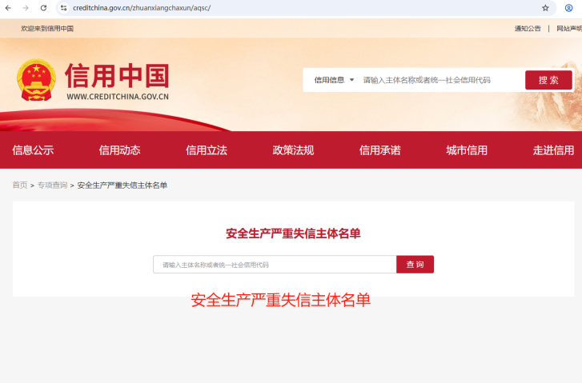 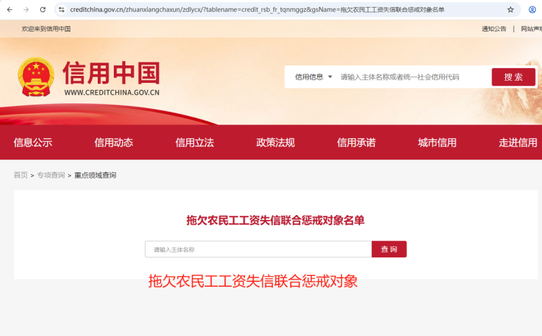

附件3：报名人投标业绩表

**报名人投标业绩表**（每参加一个类型须单独提供一份）

致：

我方根据贵公司采购文件要求提供 年 月 日至投标截止时间 **热泵型带式干化机（示例）**（拟投产品名称）真实的业绩资料，证明合同附后，清单如下：

|  |  |  |  |  |
| --- | --- | --- | --- | --- |
| 项目名称或使用单位 | 主要规格、数量 | 交货时间 | 合同金额 | 联系人 |
|  |  |  |  |  |
|  |  |  |  |  |
|  |  |  |  |  |
|  |  |  |  |  |
|  |  |  |  |  |
| 合计： | | |  | |

重要提示：

1. 提供报名人近三年内（从招标公告发布之日起倒算）所报名干化机类型在国内污泥脱水行业中的类似项目且单项合同总额在500万元及以上的业绩案例。（至少提供一项有效业绩）
2. 报名人须提供项目合同或中标通知书或用户证明的复印件，并附上该项目验收证明文件等，所有文件均需加盖报名人公章作为业绩证明材料。材料内容必须清晰体现采购方、项目名称、合同金额、规格、数量、价格及项目通过验收等相关信息，证明材料附在本表后即可。
3. 若提供的业绩证明材料不能清晰地反映第1、2点相关主要评审内容的，评审小组有权视为非有效业绩。若合同或中标通知书或用户证明是同一项目的只能作为一项有效业绩的证明。

报名人(盖章)：

法定代表人或其授权代理人(签名) ：

日 期： 年 月 日